中华商务网锑VIP周刊
2.26-2.28

MB锑价上涨3.9% 国内看涨意愿增强 2
锑矿市场近期价格走势图 2
近期锑锭MB市场价格 2
锑锭一周价格走势图 4
氧化锑国内市场一周价格走势图 5
氧化锑FOB一周价格走势图 5

联系我们：
北京创意坊科技有限公司
地址：北京市朝阳区高碑店盛世龙源12号楼
邮编：100022
电话：+86-10-58303328

MB锑价上涨3.9% 国内看涨意愿增强
本周是春节假期结束第一周，锑市交投虽然不多，但市场表现出上涨趋势。尤其是国际市场已先行一步，开始上涨，近期上涨300美元左右，目前仍有上涨趋势。受此带动，国内市场参与者信心增加，有开工企业报价也出现上涨情况，询盘增加，因有企业未回归，实际成交暂不多。

锑矿有厂商报价上涨，但多数厂商价格维持节前水平，冶炼厂也表示，节后部分锑锭生产商停产，那么锑矿的需求可能会受到一些影响，大厂商收购价仍保持在37000－37500元/吨。

锑矿市场近期价格走势图
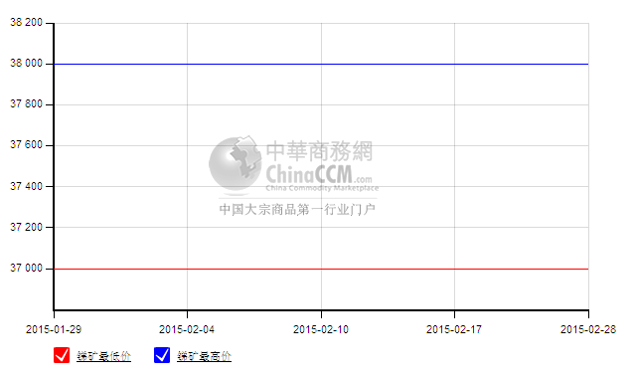
本周MB延续节前的上涨走势，至今已收涨300美元左右，目前MB自由市场锑价已上涨到7950－8150美元，涨幅达到3.9%。

近期锑锭MB市场价格
查看更多数据
日期 | 产品名称 | 规格 | 最低价 | 最低价涨跌 | 最高价 | 最高价涨跌 | 价格说明 | 价格类型 | 价格单位 | 市场
2015-02-27 | 锑锭 | 99.65% | 7750 | 150 | 8050 | 50 | 含税 | 英国小金属贸易协会 | 美元/吨 | MB英国《金属导报》
2015-02-27 | 锑锭 | 99.65% | 7950 | 250 | 8150 | 50 | 含税 | MB自由市场 | 美元/吨 | MB英国《金属导报》
2015-02-27 | 锑锭 | 99.65% | 47000 | 0 | 49000 | 0 | 含税 | 中国自由市场 | 元/吨 | MB英国《金属导报》
2015-02-25 | 锑锭 | 99.65% | 7600 | 0 | 8000 | 0 | 含税 | 英国小金属贸易协会 | 美元/吨 | MB英国《金属导报》
2015-02-25 | 锑锭 | 99.65% | 7700 | 0 | 8100 | 0 | 含税 | MB自由市场 | 美元/吨 | MB英国《金属导报》
2015-02-25 | 锑锭 | 99.65% | 47000 | 0 | 49000 | 0 | 含税 | 中国自由市场 | 元/吨 | MB英国《金属导报》

由于是春节假期后开工第一周，有的企业也没正式开工，所以国内市场多数企业暂时没有对外报价，但有报价的企业价格较节前有所提高。目前2号锑有厂商报价48000元/吨，不含税价有的企业由节前的42000元左右提高到44000元/吨，有1000－2000元不同程度的调整。冷水江一些冶炼厂预计在4月1日起停产，未来停3－6个月时间，具体多久暂不确定。那么这样一来，未来市场在消费回归后可能会出现市场流动货不多的情况。现在涨势已出来了，但局势发展的持续性，供需双方不太确定，部分参与者仍在观望。据出口商表示，现在海外锑锭货源趋紧，报价在7600－7800美元，随着MB价格的上涨，出口报价也将有所提高。

锑锭一周价格走势图
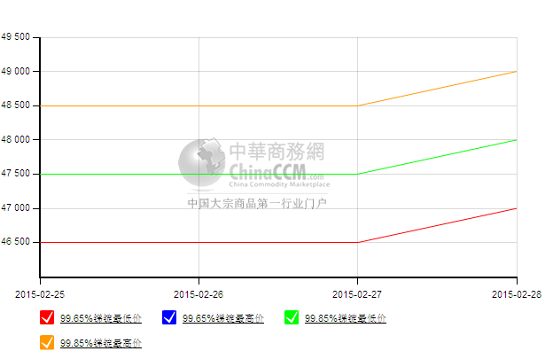
氧化锑市场大厂报价略有提升，实际成交不多，下游消费商回归不多。出口价格在7150－7300美元，有的维持节前水平，有的报价提高。国内氧化锑价格在44000元/吨左右。据日本的氧化锑生产商表示，当地氧化锑的价格也随着MB锑价的上涨略有提升。下游企业节后回归还需要点时间，加上节后双方观望阶段，消费真正回归要到正月十五以后。

氧化锑国内市场一周价格走势图
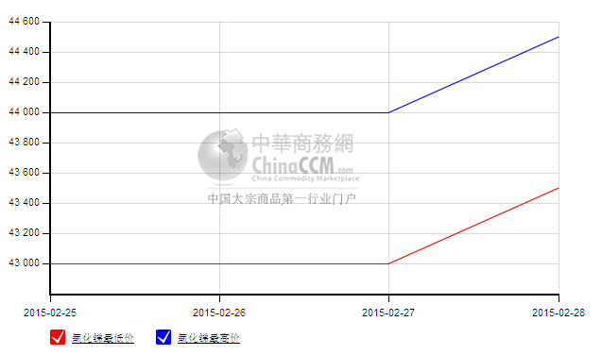

氧化锑FOB一周价格走势图
